ОТЧЕТ
Лабораторная работа № 1
Тема: Знакомство с Windows Form.
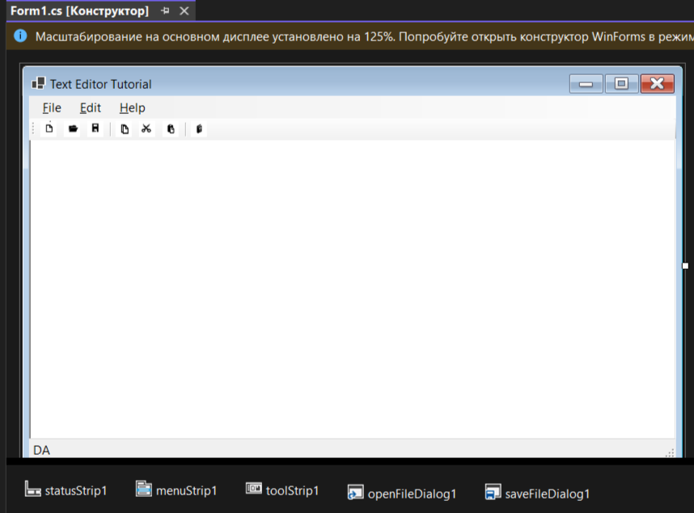
По дисциплине: Разработка программных модулей

Рис 1.Form 1.cs(Конструктор)
Мы создали основную форму. Вели меню File,Edit,Help. Добавили пиктограммы.
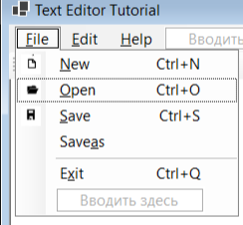
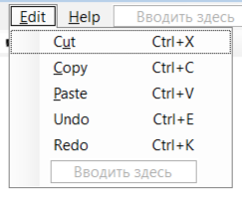
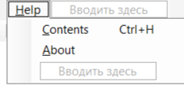
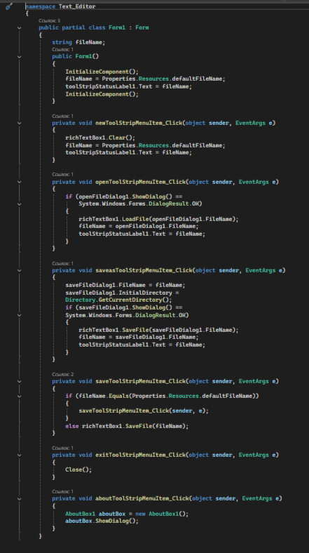

Рис 2. Form1.cs (Код)

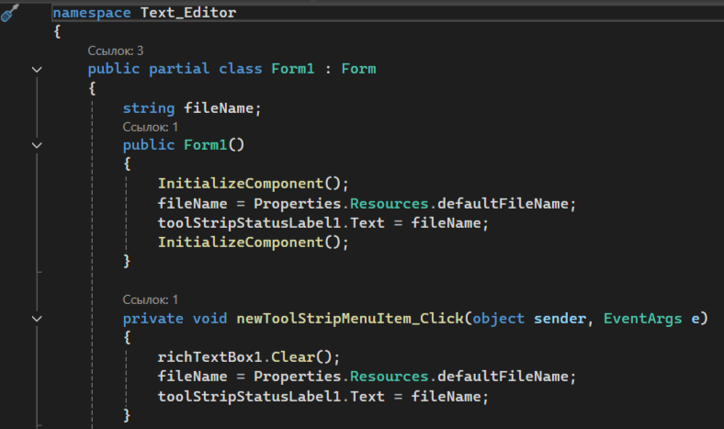
Рис 3. Создание обработчика событий для команды New

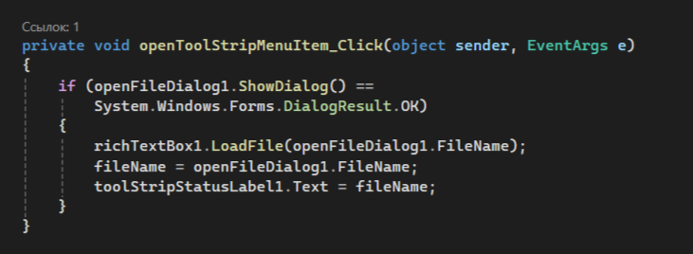
Рис 4. Создание обработчика событий для команды Open

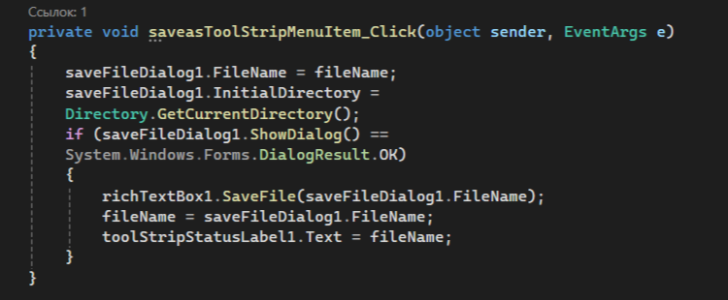
Рис 5. Создание обработчика событий для команды Save As

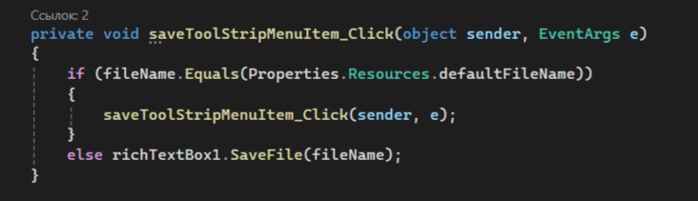
Рис 6. Создание обработчика событий для команды Save

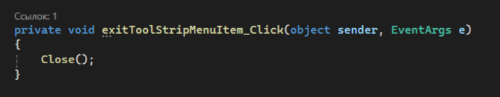
Рис 7. Создание обработчика событий для команды Exit

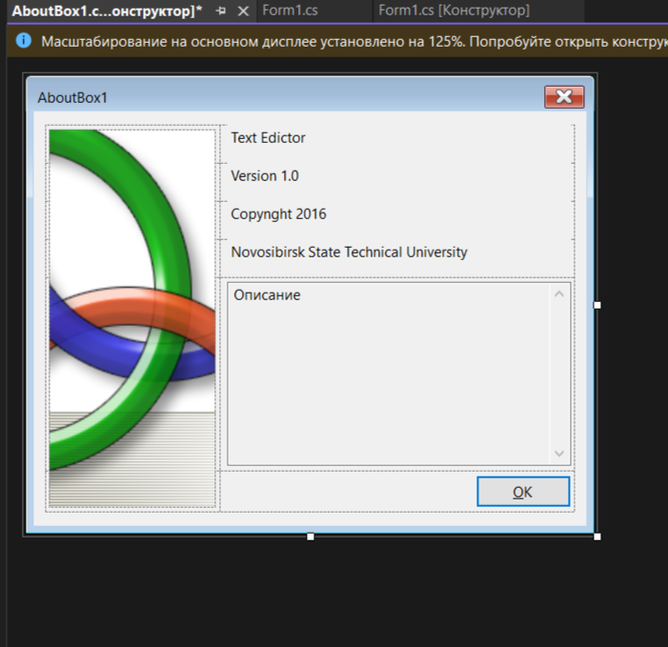
Рис 8. Создание окна «About»

Создаем обработчик событий для команды меню Help → About:
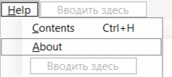

Получается в коде так:
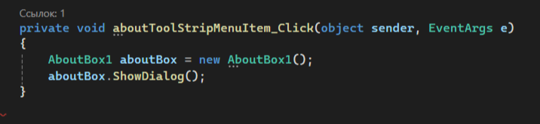
Вывод: мы создали форму с кнопками,их свойствами.

